ĐẢNG ỦY – HĐND – UBND, UBMTTQ XÃ ĐỒNG THỊNH TỈNH NINH BÌNH
THĂM, TẶNG QUÀ TẾT CHO HỌC SINH CÓ HOÀN CẢNH KHÓ KHĂN
TRƯỜNG TIỂU HỌC HOÀNG NAM
Nhân dịp Tết Nguyên đán cổ truyền của dân tộc, nhằm kịp thời động viên, chia sẻ và chăm lo đời sống vật chất, tinh thần cho các em học sinh có hoàn cảnh khó khăn, Đảng ủy, Hội đồng nhân dân, Uỷ ban nhân dân, Ủy ban Mặt trận Tổ quốc xã Đồng Thịnh, tỉnh Ninh Bình đã tổ chức thăm hỏi và trao quà Tết cho học sinh Trường Tiểu học Hoàng Nam
Tại buổi trao quà, đại diện lãnh đạo Đảng ủy, HĐND, UBND, UBMTTQ xã đã ân cần thăm hỏi, động viên các em học sinh vượt qua khó khăn, nỗ lực vươn lên trong học tập và rèn luyện. Những phần quà Tết được trao tặng thể hiện sự quan tâm sâu sắc, trách nhiệm của các cấp ủy Đảng, chính quyền và Mặt trận Tổ quốc địa phương đối với công tác chăm lo an sinh xã hội, đặc biệt là đối với học sinh có hoàn cảnh khó khăn trên địa bàn.
Hoạt động trao quà Tết là việc làm thiết thực, ý nghĩa, góp phần giúp các em học sinh đón Tết Nguyên đán vui tươi, đầm ấm; đồng thời tạo thêm động lực để các em yên tâm học tập, phấn đấu trở thành những công dân có ích cho xã hội.
Sau đây là một số hình ảnh ghi lại hoạt động trao quà Tết của Đảng ủy, HĐND, UBND, UBMTTQ xã Đồng Thịnh dành cho các em học sinh có hoàn cảnh khó khăn Trường Tiểu học Hoàng Nam thể hiện sự quan tâm, động viên kịp thời của các cấp lãnh đạo địa phương đối với các em học sinh.
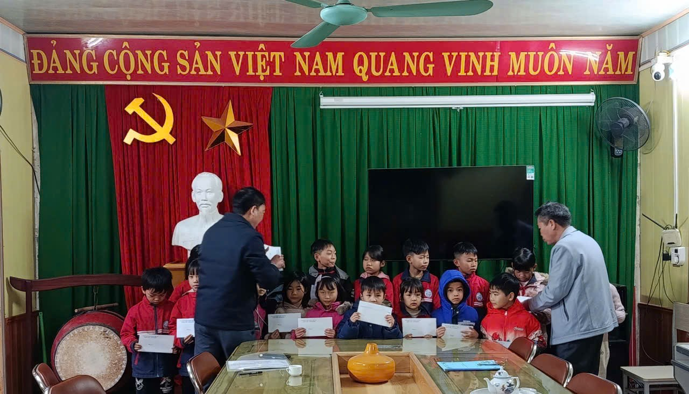
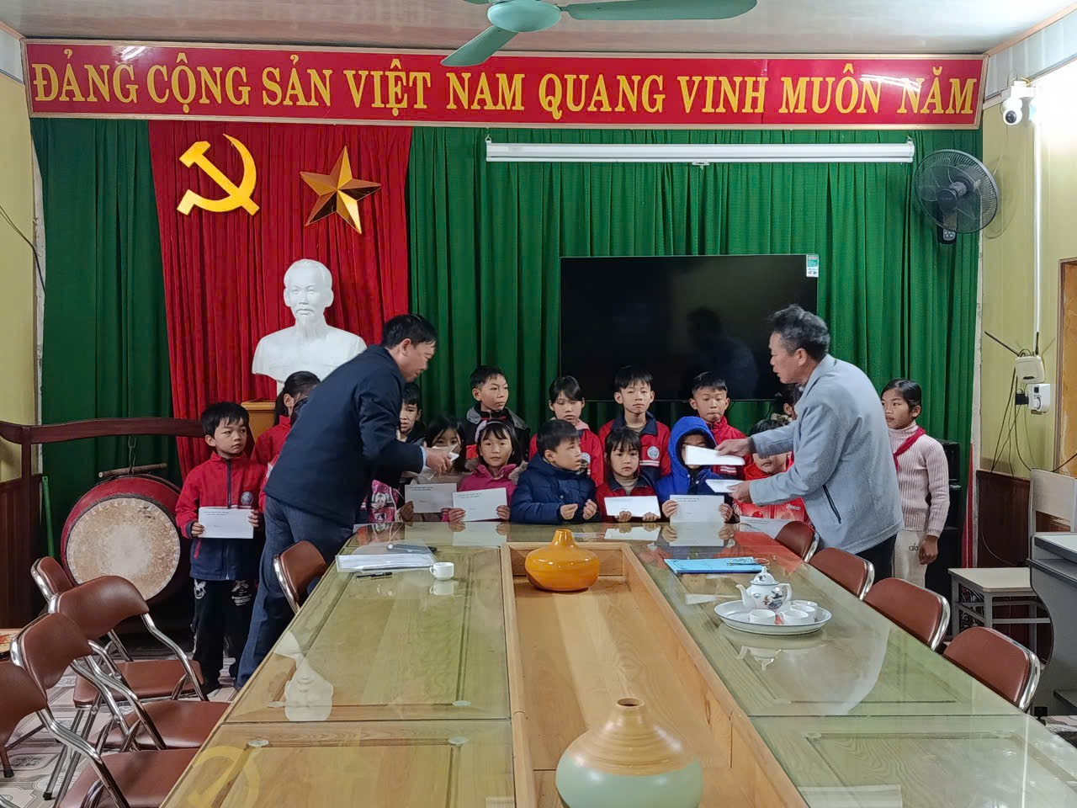

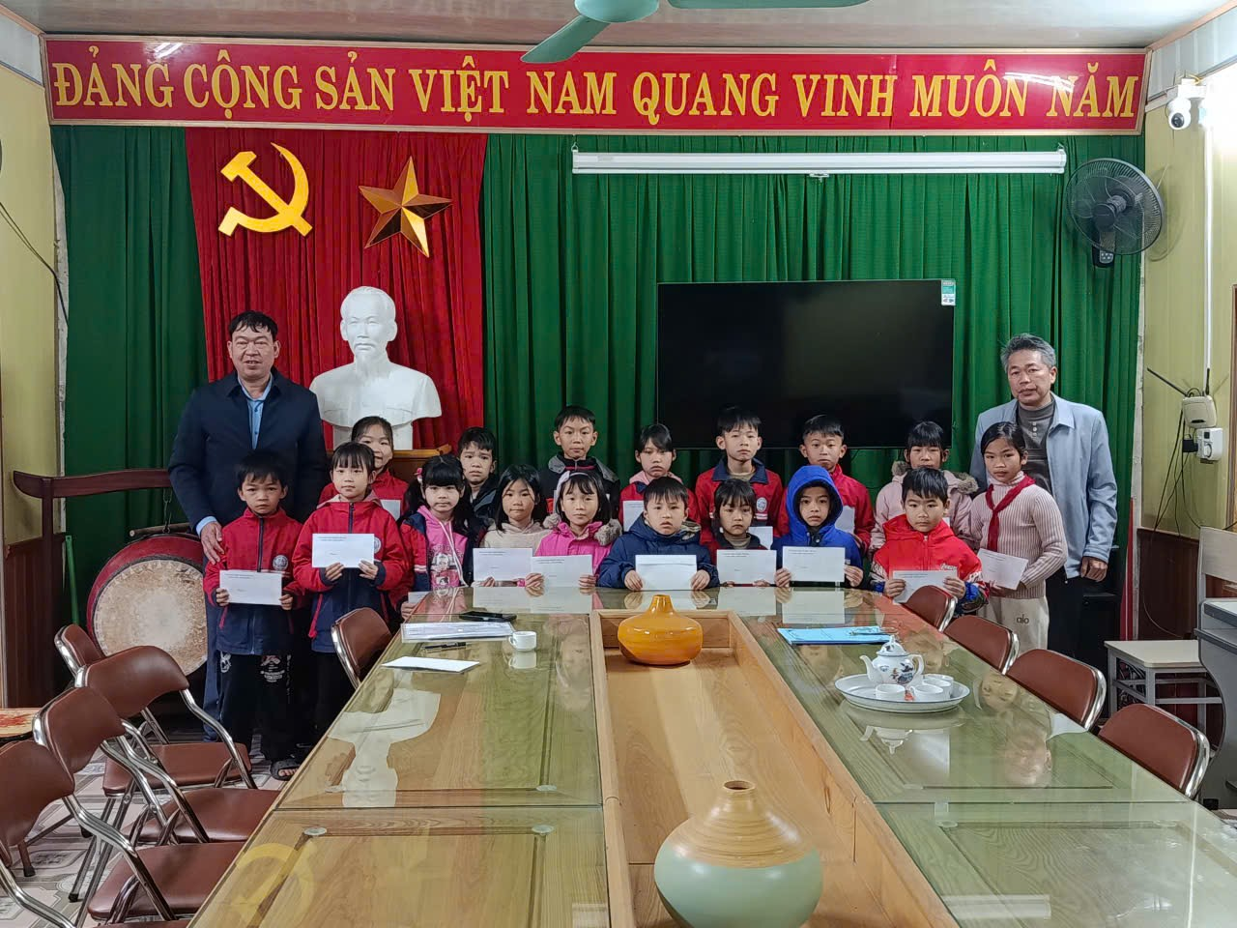
Hoạt động thăm hỏi, tặng quà Tết cho học sinh có hoàn cảnh khó khăn đã để lại nhiều ấn tượng tốt đẹp, góp phần lan tỏa tinh thần nhân ái, trách nhiệm trong cộng đồng. Thay mặt tập thể cán bộ, giáo viên, nhân viên và học sinh Trường Tiểu học Hoàng Nam, nhà trường xin trân trọng cảm ơn sự quan tâm, đồng hành của Đảng ủy, HĐND, UBND, UBMTTQ xã Đồng Thịnh và mong tiếp tục nhận được sự quan tâm, hỗ trợ trong thời gian tới để nhà trường hoàn thành tốt nhiệm vụ giáo dục được giao.

Tác giả

Đinh Văn Sỹ

